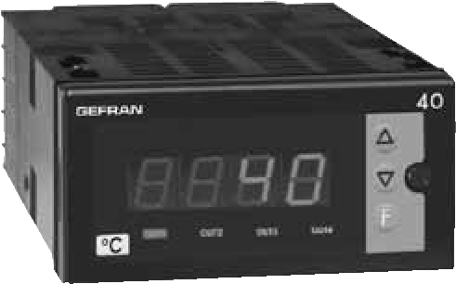
40
Т
96
УНИВЕРСАЛЬНЫЙ
ИНДИКАТОР
ТЕМПЕРАТУРЫ
И
ДАВЛЕНИЯ
-

БЛОК
СИГНАЛИЗАЦИИ
УСТАНОВКА
и
РУКОВОДСТВО
ПО
ЭКСПЛУАТАЦИИ
ВЕРСИЯ
ПРОГРАММНОГО
ОБЕСПЕЧЕНИЯ
,2x
3
(
включает
версию
R77)
код
81641
I
/
версия
15
-
07-2011

1
•
УСТАНОВКА
2

•
ТЕХНИЧЕСКИЕ
ХАРАКТЕРИСТИКИ
 |  |  |  | Отображать | 3, 4-значный красный светодиод высотой 20 мм (3 цифры),
• Размеры и вырез; панельный монтаж |  |  |  | Термический дрейф  Ключи  Точность  Разрешение  (функция устанавливаемого образца  время)  Основной вход  Термопары  Ошибка холодного спая Тип RTD (шкала настраивается в указанном диапазоне, с или  без десятичной точки)  Максимум. Сопротивление линии RTD Тип PTC/тип NTC  Максимальная ошибка нелинейности  Выбор °C / °F  Диапазон линейной шкалы  Логический вход  Функция логики вход  будильники  (Очки поездки)  Тревога маскировка  Относительный  контакт  Логический  выход  Триак  выход  Настройки  ошибок  Мощность передатчика/датчика  Питание (опция)  Аналоговая ретрансляция  (вариант)  Источник питания  (переключение)  Предохранитель (внутри устройства, не  оператор исправен)  Защита лицевой панели Температура работы/хранения.  Относительная влажность  Условия окружающей среды использования  Монтаж  Масса | высота цифр 14 мм (4 цифры)
 |  |  |  |  | 3 механические клавиши (поднять, опустить, F)
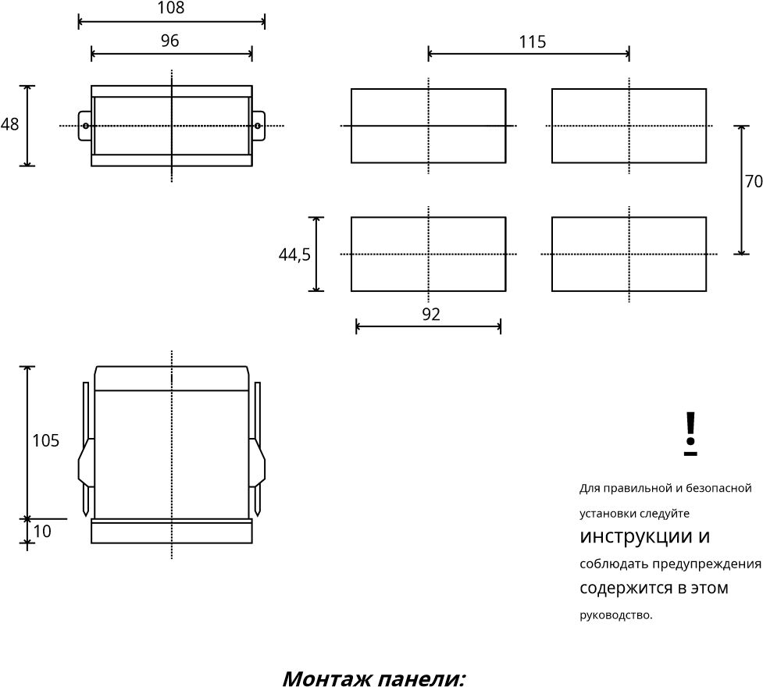  Перед выполнением каких-либо электрических подключений закрепите устройство с помощью прилагаемого кронштейна.  Чтобы установить два или более устройств рядом, используйте размеры выреза, указанные выше. |  |  |  |  | 0,2% полной шкалы при 25°C, ок. температура ts =120 мс
 |  |  |  |  | 0,005% полной шкалы/°C
120 мс,> 14 бит
60 мс, >14 бит (только для линейных входов)
30 мс, >13 бит (только для линейных входов)
15 мс, >12 бит (только для линейных входов)
ТК, РДТ, ПТК, НТК
60 мВ, 1 В Ri ≥ 1 МОм; 5 В, 10 В Ri ≥ 10 кОм
20 мА, Ri = 50 Ом. регулируемый цифровой фильтр
 |  |  |  |  | J, K, R, S, T, B, E, N (IEC 584-1, CEI EN 60584-1, 60584-2) L ГОСТ, U, G, D, C. Пользовательская линеаризация доступна по запросу
 |  |  |  |  | 0,1°/°С
DIN 43760 (PT100), JPT100
20 Ом
 |  |  |  |  | 990 Ом, 25°C / 1 кОм, 25°C
 |  |  |  |  | Видеть tP параметр
 |  |  |  |  | Настраиваемая лицевая панель
- 1999...9999 (с 4-разрядным дисплеем)
- 999...999 (с 3-разрядным дисплеем); punto Настраиваемое положение десятичной точки, возможна 3-сегментная линеаризация
 |  |  |  |  | 24 В, 5 мА или беспотенциальный контакт
настраивается для сброса защелки памяти,
удержания, мигания, нуля, выбора макс./мин. пик, пиковое значение
МАРКИРОВКА CE:Прибор соответствует европейским директивам 2004/108/CE и 2006/95/CE со ссылкой на общие стандарты: ЕН 61000-6-2( невосприимчивость в производственной среде)ЕН 61000-6-3(излучение в жилой среде)ЕН 61010-1(безопасность)  ТЕХНИЧЕСКОЕ ОБСЛУЖИВАНИЕ:Ремонт должен выполняться только обученным и специализированным персоналом. Отключите питание устройства перед доступом к его внутренним частям.  Не очищайте корпус растворителями на углеводородной основе (бензин, трихлорэтилен и т. д.). Использование этих растворителей может снизить механическую надежность устройства. Используйте ткань, смоченную в этиловом спирте или воде, для очистки внешнего пластикового корпуса.  ОКАЗАНИЕ УСЛУГ:GEFRAN имеет сервисный отдел. Гарантия не распространяется на дефекты, вызванные любым использованием, не соответствующим данным инструкциям. |  |  |  |  | Максимум три настраиваемых сигнала тревоги:  абсолютный, отклонение, симметричное отклонение.  Регулируемый гистерезис
- исключить при включении
- сброс защелки с ключа и/или внешнего контакта
- вставить фильтр задержки (DON, DBI, DOF, DPO)
- установить минимальное время вмешательства
 |  |  |  |  | НО (НЗ) 5A 250 В переменного тока, 30 В постоянного тока
 |  |  |  |  | 24 В постоянного тока, 10 В при 20 мА, ограничение до 30 мА
20...240 В переменного тока ±10 %, 3 А макс. Снабберлесс,
индуктивная и активная нагрузка I2т = 128 А 2С
 |  |  |  |  | Состояние тревоги может быть настроено в датчике неисправность
24В ±10%, 50мА
15В для передатчика, макс. 50 мА
1,2 В для потенциометра > 100 Ом
 |  |  |  |  | 10 В Rмин. 50K - 0/4...20 мА Rмакс. 500 Ом, разрешение 12 бит
Соответствие ЭМС было проверено со следующими соединениями |  |  |  |  | (стандарт) 100...240 В перем./пост. тока ±10 %, 50/60 Гц, 18 ВА  (опция) 11...27 В перем./пост. тока ±10 %, 50/60 Гц, 11 ВА
ФУНКЦИЯ | КАБЕЛЬ | ДЛИНА.  ИСПОЛЬЗОВАЛ
 |  |  |  |  | от 100 до 240 В перем./пост. тока - тип T-500 мА-250 В от 11 до 27 В перем./пост. тока - тип T - 1,25 А - 250 В
Входной датчик ТП | 0,8 мм 2компенсированный | 5 м
 |  |  |  |  | IP65
Вход «PT100» зонд | 1 мм ² | 3 м |  |  | от 0 до 50°C / от -20 до 70°C
 |  |  |  |  | от 20 до 85% Ur без конденсации
Кабель питания | 1 мм ² | 1 тонна |  |  | только для внутреннего пользования, высота до 2000 м
 |  |  |  |  | Монтаж на панели, извлекаемый спереди
Выходные кабели реле | 1 мм ² | 3,5 м
 |  |  |  |  | 320 г для полной версии
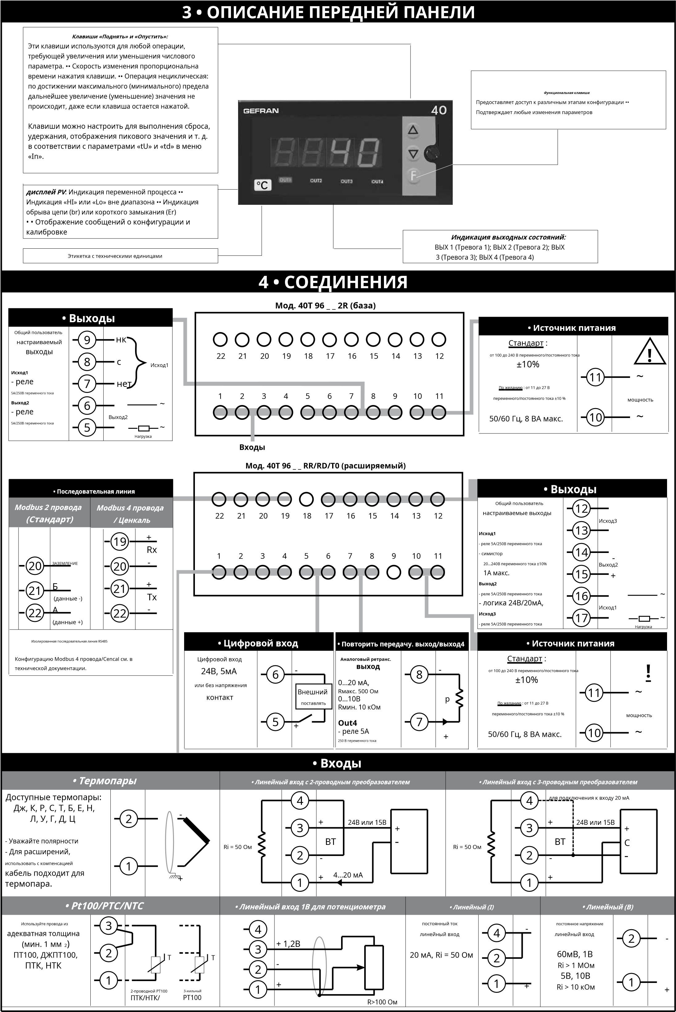

Соединения для функции блокировки клавиатуры через цифровой вход(требуется выбор +VT для сигнала на контакте 3)
ВЫКЛ (открыто): клавиатура включена
2
3
5
6
+

ВТ
+
-
ВКЛ (закрыто): клавиатура отключена
Настраиваемые пользователем общие выходы/входы
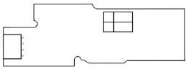
АНАЛОГОВЫЙ выход ЦИФРОВОЙ вход
Н
С1
П
S2
S1
- Аналоговый 0...10В, 0/4...20мА- Цифровой вход 24 В 5 мА (перемычки S1, S2 в
- 0/2...10В (S1-ВКЛ),положении P) или от клеммы без питания
0/4...20 мА (S1-ВЫКЛ)(перемычки S1, S2 в положении N)
S1 — перемычка на плате для непрерывного или аналогового выхода.
Серийная линия
Modbus 2 провода (стандарт)Modbus 4 провода / Cencal
S1
S1
Положение перемычки на плате. Положение перемычки на плате
Структура устройства: идентификация плат
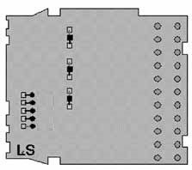
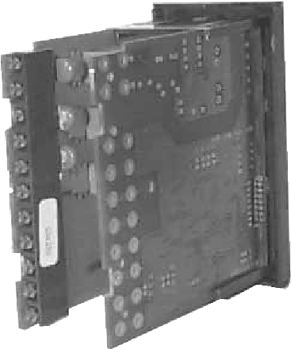
ВЫХОДНАЯ ПЛАТАВы можете выбрать состояние выхода, чтобы иметь
ВЫХОДНАЯ
ПЛАТА
Выбор
датчика
или
преобразователя
источник
питания
бакалавр
бакалавр
1
В
5
В
10
В
В
15
В
24
бакалавр
Джемпер
Реж
иссер
Обратный
А
НА
НА
НА
Б
А
Б
ВЫХ1
ВЫХ2
ВЫХ3
S1
S2
S3
ВЫКЛЮЧЕН
НЫЙ
ВЫКЛЮЧЕН
НЫЙ
ВЫКЛЮЧЕН
НЫЙ
ВЫКЛЮЧЕНН
ЫЙ
ВЫКЛЮЧЕНН
ЫЙ
ВЫКЛЮЧЕНН
ЫЙ
НА
НА
НА
ТАБЛО
^{S3} прямой или обратный режим.
_{S2} Перемычки S1, S2 и S3 нормально замкнуты в положении А.
S1 Чтобы изменить их состояние, соединение должно быть удалено.
Эта операция должна выполняться обученным техническим персоналом.
Пример для релейного выхода:
- Прямой режим: включенное реле и соответствующий замкнутый контакт соответствуют активной точке
ПЛАТА ЦП +срабатывания.
ИСТОЧНИК ^{ПИТАНИЯ}- Реверсивный режим: обесточенное реле и соответствующий ^{ДОСКА}разомкнутый контакт соответствуют активной точке
срабатывания.
 | РДТ, ПТК,  НТК  Вход | Передатчик и мощный.  Поставлять
S2 | НА | ВЫКЛЮЧЕННЫЙ
S3 | ВЫКЛЮЧЕННЫЙ | НА
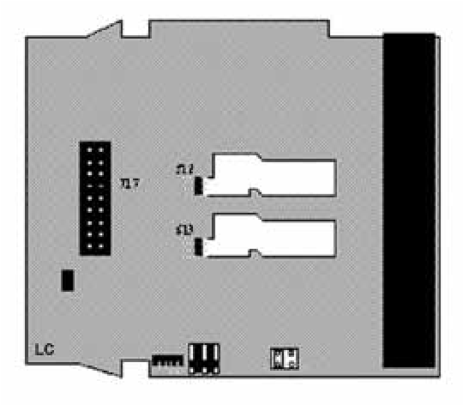
должно быть удалено.
ПЛАТА
ЦП
+

ПИТАНИЕ
ЩИТ
ПИТАНИЯ
Перемычка
S4
нормально
замкнута.
Чтобы
изменить
его
состояние,
соединение
Эта
операция
должна
выполняться
обученным
техническим
персоналом.
S10
S6
S8
S4
S7
S5
ДОСТУП
К
МЕНЮ
4)
С
(
S9
S1
ЛС
S2 S3
5 • ПРОГРАММИРОВАНИЕ И КОНФИГУРАЦИЯ
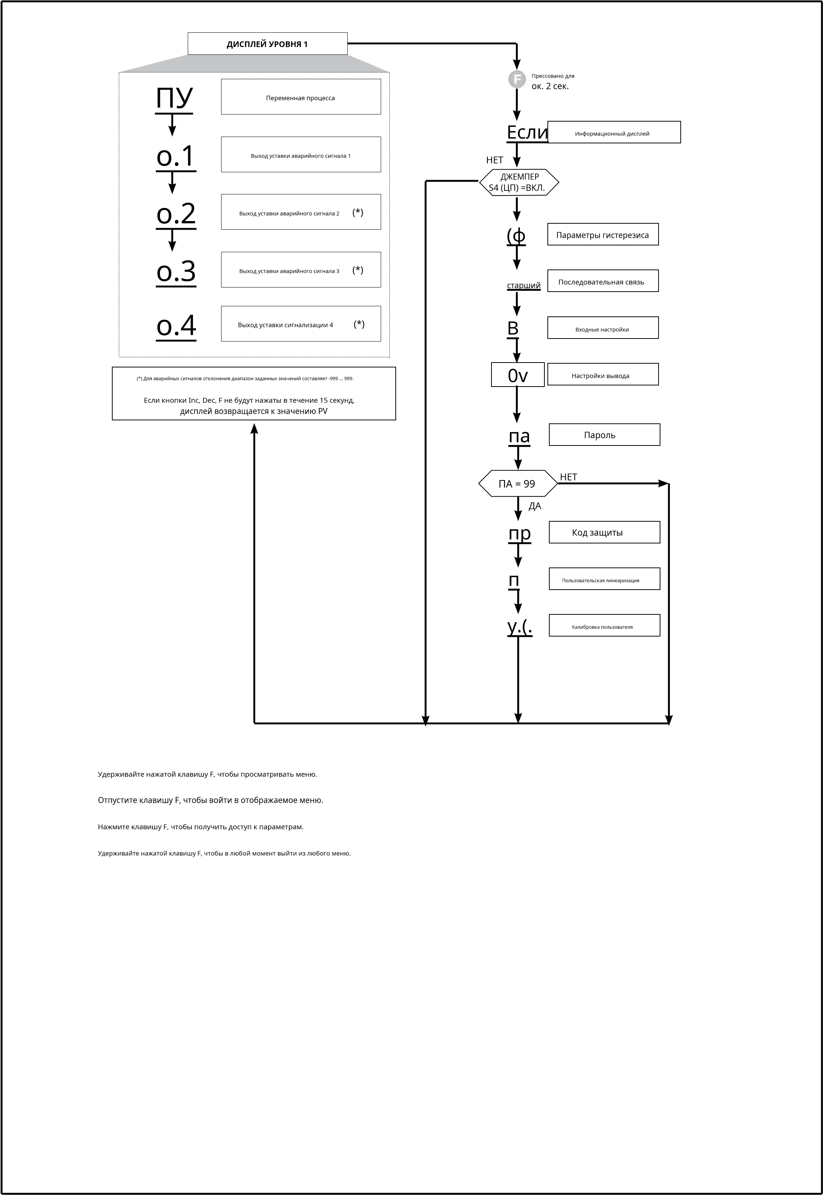

• Параметры гистерезиса
Параметры гистерезиса
Гистерезис для точки отключения 3
Гистерезис для точки срабатывания 1
Гистерезис для точки срабатывания 4
Гистерезис для точки срабатывания 2
- 999 ... +999 х.3- 999 ... +999
(
ф
х.1
х.2
точки шкалыточки шкалы
- 999 ... +999 х.4- 999 ... +999
точки шкалыточки шкалы
• Информационный дисплей
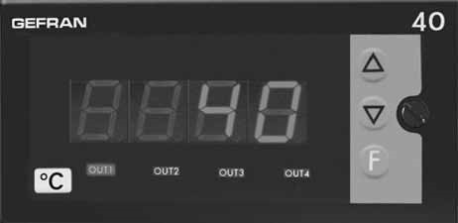
1
f
уд
(
о
Информационный
дисплей
Версия
программного
обеспечения
Код
прибора
ВЫХОД
1
0

=

нет
1

=

присутствует
ВЫХОД
2
0

=
нет
1

=

присутствует
ВЫХОД
3
0

=
нет
1

=
присутствует
ВЫХОД
4
0

=

нет

1

=
присутствует
хд
Аппаратная
конфигурация
1
Для
модели
3-
значный
знак:
центральный
сегмент
Центральный
сегмент
Знак
погашен

=
нет
х2
Центральный
сегмент
Знак
зажжен
=

присутствует
Аппаратная
конфигурация
2
АНАЛОГОВЫЙ
ВЫХОД
0

=

нет
5

=

присутствует
ЦИФРОВОЙ
ВХОД
0

=

нет
7

=

присутствует
ПОСЛЕДОВАТЕЛЬНАЯ
СВЯЗЬ
0

=

нет
1

=
RS485
• Последовательная связь
Серийная настройка
Входы виртуальных инструментов
Входы | В | PV | AL4 | AL3 | AL2 | AL1
Кусочек | 5 | 4 | 3 | 2 | 1 | 0
Идентификационный код агрегата
Протокол последовательного интерфейса
 | Посл | едовательный протокол SP
 | 0 | CENCAL  Гефран
 | 1 | МОДБУС РТУ
Выходы виртуального прибора
Выберите скорость передачи
 | bA Ско | рость передачи данных
 | 0 | 1200
 | 1 | 2400
 | 2 | 4800
 | 3 | 9600
 | 4 | 19200
Выходы | OUTW | ВЫХ4 | ВЫХ3 | ВЫХ2 | ВЫХ1
Кусочек | 4 | 3 | 2 | 1 | 0
Пользователь виртуального инструмента интерфейс
Паправильный выбор
 | Пт | Паритет
 | 0 | Нет паритета
 | 1 | Ддд
 | 2 | Даже
Интерф |  | КЛЮЧ |  | ДИФ | ВЕЛ  ВЫХ4 | ВЕЛ ВЫХ3 ВЫ | ВЕЛ Х2 ВЫХ | ВЕЛ 1
Кусочек | 7 | 6 | 5 | 4 | 3 | 2 | 1 | 0
С.1
старший
(
о
сп
ба
пт
0...63
Бывший. 1 1 0 0 0 0
0...247
Установите код 48 в SI для управления последовательной линией PV и IN.
Так
0...31
Бывший. 1 0 0 1 1
Установите код 19 в So для управления последовательными линиями OUT1, OUT2 и OUTW.
Су
0...127
Бывший 0 1 0 0 0 0 0 1
Установите код 65 в SU для управления последовательной линией KEYB и OUT1.

• Входные параметры TC/LIN
Примечание: для версии R77 недоступны коды датчиков 0...39, 48...51, 54...58
В случае недоступности максимальный и минимальный пределы устанавливаются равными 0.
В случае пользовательской линеаризации пределы теста для установки ошибок LO и HI задаются значениями калибровки.
Если эти пределы не превышены, они учитываются как пределы LO_S и HI_S.
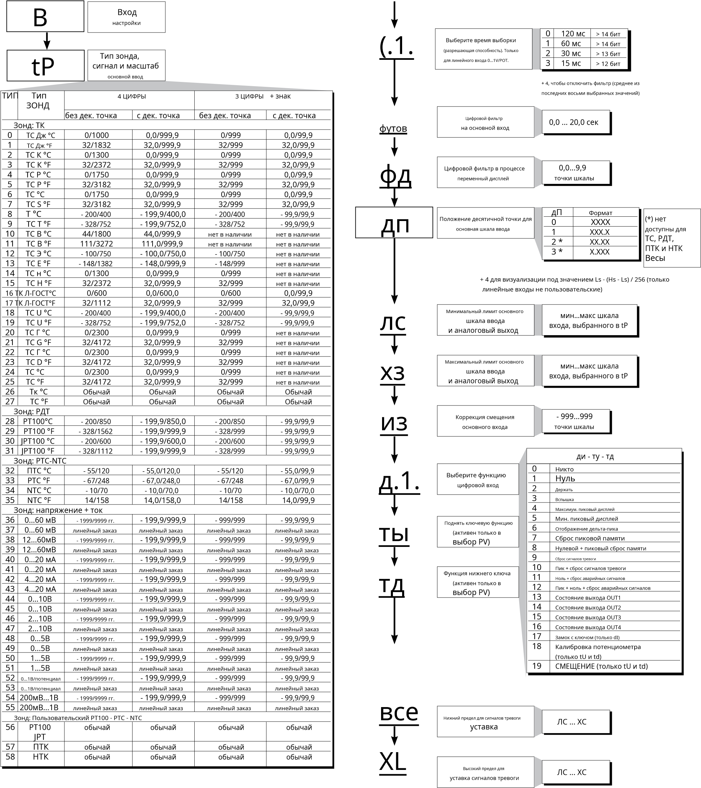
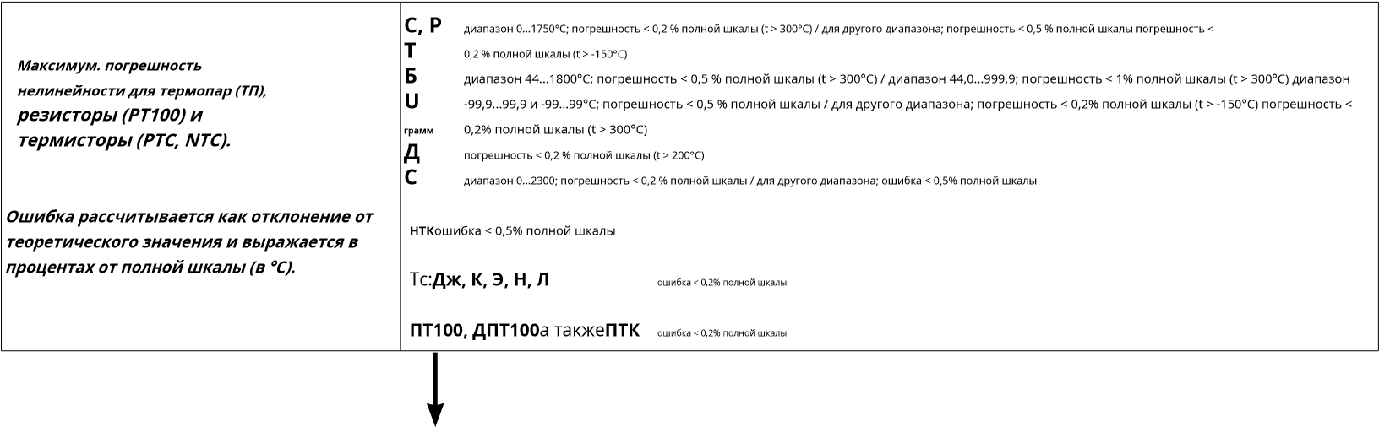

• Выходные параметры | • Пользовательская линеаризация
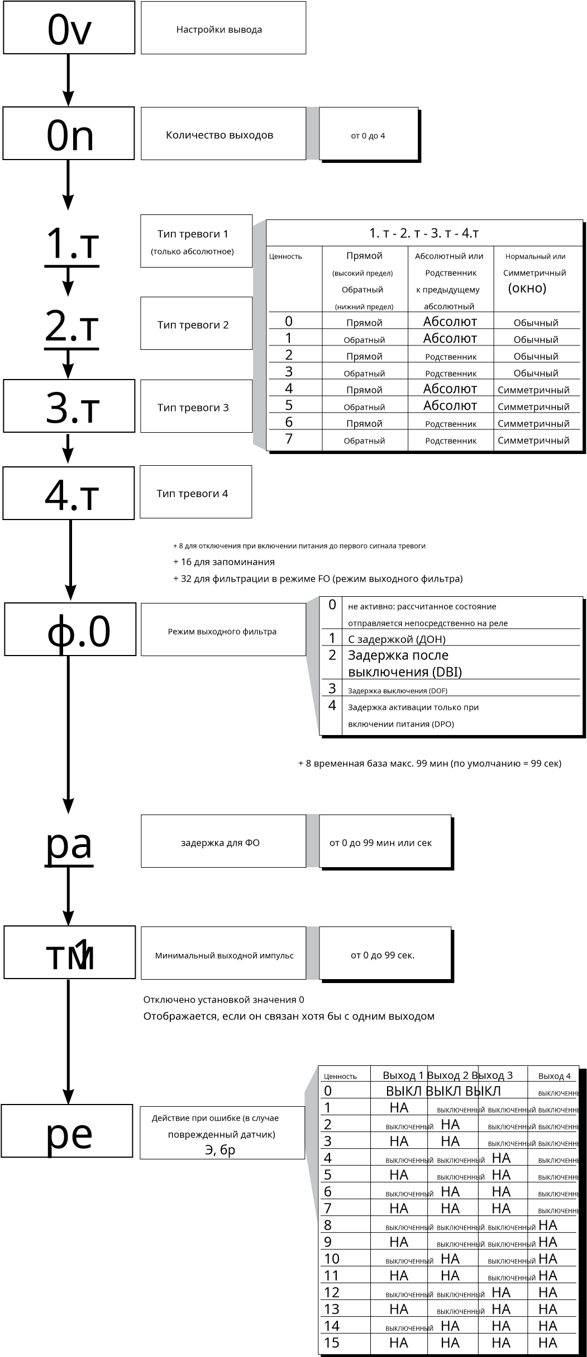 | п Пользовательская линеаризация основной ввод  Шаг 0 (начало значения шкалы) Ограничения отображения ( от -1999 до 9999 для 4- разрядного дисплея)  0.0.  внзначение шага соответствует вводу:  . . . . . . . начальная шкала мВ + n *ДмВ  ДмВ = (полная шкала мВ - начальная шкала мВ) / 32  Св.эп. 32 (конец шкалы) Ограничения отображения ( от -1999 до 9999 для 4- разрядного дисплея)  3.2.  Шаг 33 мВ начало масштаба  Шаг 34 мВ конец шкалы  Шаг 35 мВ при 50 °C  3.3.^{(*)}  3.4.^{(*)}  3.5.^{(*)}  (*) только для tP = TC CUSTOM
 | • Пользовательская калибровка
 | UC Функция  1 аналоговая ретрансляция выход  2 Пользовательский датчик RTD  3 Пользовательский датчик PTC  4 Пользовательский датчик NTC  5 Потенциометр (от 0 до 1 В)  Калибровка минимум (*)  у.(.  (  .Л.  Калибровка максимум (*)  (.Икс.аналоговый (*) при UC выход= 1 нажмите клавиши | Д ∇калибровать
• Защита
пр
Ценность
Отображается
параметры
о.1,
о.2,
о.3,
о.4
о.1,
о.2,
о.3,
о.4
о.1,
о.2
о.1
о.1
Модифицируемый
параметры
Код
защиты
0
1
2
3
о.1,
о.2
о.1
никто
+

4
,
чтобы
отключить
страницы
In
и
Ou
+ 8 для отключения Cf; Старшая страница
+ 16, чтобы включить сохранение защелки сброса при отключении питания (только для линейных входов) + 32 базовые конфигурации (не будут отображаться следующие параметры: В: Ft, Fd, Of, L_L, H_L
ОУ: Вкл. [принудительно нет. выходы присутствуют], rE) Ft, Fd, Of остаются на заданном значении
LL, HL принудительно превращаются в LS, HS + 64 Виртуальный инструмент
+ 128 Отключить все страницы, кроме PA (Пароль)

• Функция УДЕРЖАНИЯ
Входное значение и аварийные сигналы фиксируются, пока логический вход закрыт.
При замкнутом логическом входе сброс отключает как релейные выходы, так и защелку аварийных сигналов.
• Функция ФЛЭШ
Входное значение выбирается; состояние аварий не передается на выходы; выходы «заморожены».
Когда логический вход активен, входное значение «замораживается», а выходы обновляются в соответствии с рассчитанным состоянием аварийных сигналов, включая заблокированные.
6 • СИГНАЛИЗАЦИЯ
АЛ2 + Н2 АЛ1 + [ Н1 ]
Нормальная
абсолютная
тревога
Симметричный
абсолютный
сигнал
тревоги
AL2
AL1
АЛ1

-
[
Н1
]
будильник
1
(*)
обратный
будильник
2
AL1
АЛ1 + Н1
время время
прямой
Для AL1 обратная абсолютная сигнализация (мин.) с положительным H1, 1 t = 1 (*) = OFF, если Для AL1 обратная абсолютная, симметричная сигнализация с гистерезисом H1, 1 t = 5
существует отключение при включении питания Для AL1 прямая абсолютная, симметричная сигнализация с гистерезисом H1, 1 t = 4
Для прямого абсолютного аварийного сигнала AL2 (макс.) с отрицательным значением H2, 2 t = 0
АЛ1+АЛ2 АЛ1 + АЛ2 + Н2 АЛ1+АЛ2
Сигнал
нормального
отклонения
абсолютный
(
AL1,
относительный
AL2)
Тревога
симметричного
отклонения
(
абсолютный
AL1,
относительный
AL2)
АЛ1+АЛ2+Н2
АЛ1+Н1
AL1
время
АЛ1 + Н1 AL1
АЛ1-АЛ2
время
будильник 1 будильник 1
будильник 2 будильник 2
Для AL1 прямая абсолютная тревога (макс.) с отрицательным значением H 1, 1 t = 0 Для AL2 Для AL1 прямая абсолютная сигнализация (макс.) с отрицательным значением H1, 1 прямая относительная тревога (макс.) с отрицательным значением H2, 2 t = 2 t = 0 Для AL2 сигнализация симметричного отклонения H2, 2 t = 6

• Фильтр - выходы со ссылкой на параметры F.0 и rA
Диаграммы относятся к нормальному абсолютному аварийному сигналу с гистерезисом H = 0.
ФО = 2
DBI

=
задержка
включения
выхода
после
того,
как
выход
выключено
ФО
=

1
DON

=
отложенная
активация
Тревога
уставка
Тревога
уставка
Переменная
Переменная
Выход
Тревога
Выход
Тревога
рА
т
<

рА
т
>

гА
время
рА
рА
время
т
<

рА
ФО = 3 ФО = 4
DOF
=

отложенная
деактивация
р
А
р
А
рА
время
DP0
=

только
отложенная
активация
при
включении
рА
время
ТревогаТревога уставкауставка
Переменная
Переменная
ВыходВыход
ТревогаТревога
• Интерфейс для настройки прибора GEFRAN
 | • КОД ЗАКАЗА
GF_eXK-2-0-0 | код F049095
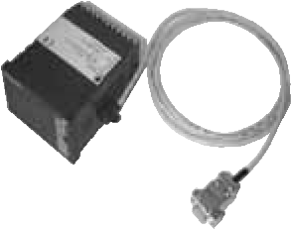
Комплект для ПК через USB-порт (окружение Windows) для конфигурации приборов GEFRAN: позволяет считывать или записывать все параметры
КОМПЛЕКТ
ПК
USB /
RS485
или
TTL
- Единое программное обеспечение для всех моделей
- Простая и быстрая настройка
- Сохранение рецептов параметров и управление ими
- Он-лайн тренд и сохранение исторических данных
Комплект компонентов:
- Соединительный кабель ПК USB ... порт TTL
- Соединительный кабель ПК USB ... порт RS485
- Преобразователь последовательной линии
- CD SW GF Express установка

КОД ЗАКАЗА
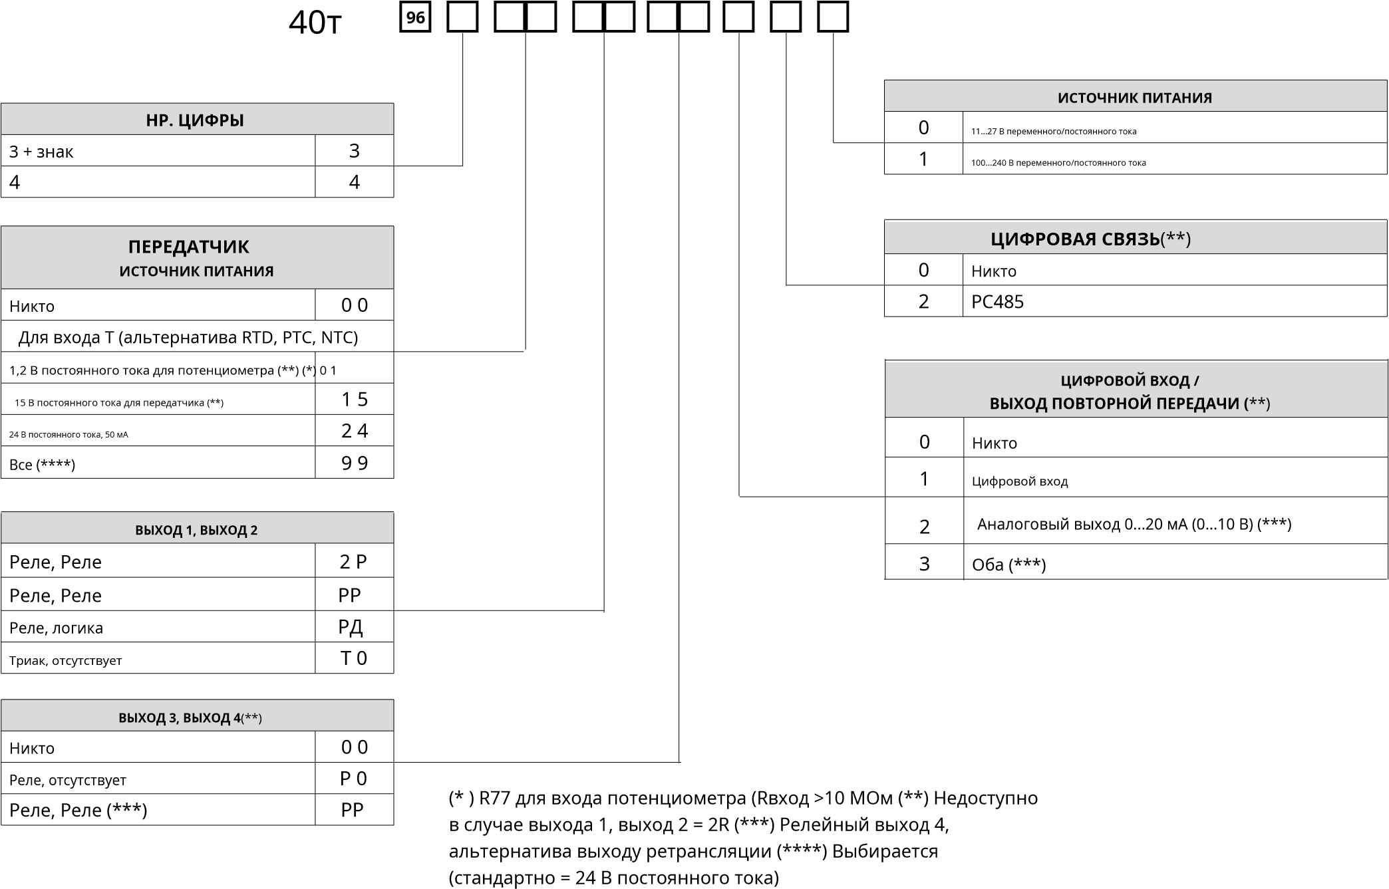
Пожалуйста, свяжитесь с торговыми представителями GEFRAN для получения информации о наличии кодов.
• ПРЕДУПРЕЖДЕНИЯ
ВНИМАНИЕ: этот символ указывает на опасность.
!
Видно возле цепи питания и возле контактов высоковольтного реле.
Прочтите следующие предупреждения перед установкой, подключением или использованием устройства:
- точно следуйте инструкциям при подключении устройства.
- всегда используйте кабели, подходящие для уровней напряжения и тока, указанных в технических характеристиках.
- устройство не имеет выключателя ВКЛ/ВЫКЛ: оно включается сразу при включении питания. Из соображений безопасности для устройств, постоянно подключенных к источнику питания, требуется двухфазный разъединитель с соответствующей маркировкой. Такой переключатель должен располагаться рядом с устройством и быть легко доступным для пользователя. Один переключатель может управлять несколькими устройствами.
- если устройство подключено к электрически НЕИЗОЛИРОВАННОМУ оборудованию (например, термопары), необходимо использовать заземляющий провод, чтобы гарантировать, что это соединение не будет выполнено непосредственно через конструкцию машины.
- если устройство используется в приложениях, где существует риск травмирования людей и/или повреждения машин или материалов, оно ДОЛЖНО использоваться с дополнительными блоками сигнализации. Вы должны иметь возможность проверить правильность работы таких блоков при нормальной работе устройства.
- перед использованием устройства пользователь должен убедиться, что все параметры устройства установлены правильно, во избежание травмирования людей и/или повреждения имущества.
- устройство НЕ должно использоваться в легковоспламеняющихся или взрывоопасных средах. Его можно подключать к устройствам, работающим в таких условиях, только с помощью подходящих интерфейсов в соответствии с местными нормами безопасности.
- устройство содержит компоненты, чувствительные к разрядам статического электричества. Поэтому при обращении с электронными платами принимайте соответствующие меры предосторожности, чтобы предотвратить необратимое повреждение этих компонентов.
Монтаж:категория установки II, уровень загрязнения 2, двойная изоляция
- только для маломощного источника питания: питание от класса 2 или низковольтного ограниченного источника энергии
- линии питания должны быть отделены от входных и выходных линий устройства; всегда проверяйте, чтобы напряжение питания соответствовало напряжению, указанному на этикетке устройства.
- устанавливать КИПиА отдельно от реле и силовых коммутационных аппаратов
- не устанавливайте в одном шкафу мощные выносные выключатели, контакторы, реле, тиристорные блоки питания (особенно типа «угол фазы»), двигатели и т.п.
- избегайте пыли, влажности, агрессивных газов и источников тепла.
- не закрывайте вентиляционные отверстия; рабочая температура должна быть в пределах 0...50°С.
- окружающий воздух: 50°C
- используйте только медный (Cu) проводник 60/75°C, диапазон размеров проводов 2 x № 22–14 AWG, одножильный/многожильный
- используйте момент затяжки клемм 0,5 Нм Если в устройстве есть фастонные клеммы, они должны быть защищены и изолированы; если устройство имеет винтовые клеммы, провода следует подсоединять как минимум парами.
- Сила: питание от разъединителя с предохранителем для секции устройства; путь проводов от выключателя к приборам должен быть максимально прямым; один и тот же источник питания не должен использоваться для питания реле, контакторов, электромагнитных клапанов и т. д.; если форма напряжения сильно искажена тиристорными коммутационными устройствами или электродвигателями, рекомендуется использовать разделительный трансформатор только для устройств, соединяющих экран с землей; для электрической системы важно иметь хорошее заземление; напряжение между нейтралью и землей не должно превышать 1В, а сопротивление должно быть менее 6Ом; если напряжение питания сильно изменчиво, используйте стабилизатор напряжения для устройства; используйте сетевые фильтры вблизи высокочастотных генераторов или сварочных аппаратов; линии питания должны быть отделены от входных и выходных линий устройства;
- Входные и выходные соединения: внешние подключаемые цепи должны иметь двойную изоляцию; для подключения аналоговых входов (TC, RTD) необходимо: физически отделить входную проводку от проводки питания, от выходной проводки и от силовых соединений; используйте скрученные и экранированные кабели с заземлением экрана только в одной точке; для подключения регулировочных и сигнальных выходов (контакторы, электромагнитные клапаны, двигатели, вентиляторы и т.п.), установить резистивно-емкостные группы (резистор и конденсатор последовательно) параллельно с индуктивными нагрузками, работающими на переменном токе(Примечание: все конденсаторы должны соответствовать стандартам VDE (класс x2) и поддерживать напряжение не менее 220 В
переменного тока. Резисторы должны быть не менее 2Вт); поставить диод 1N4007 параллельно катушке индуктивной нагрузки, работающей на постоянном токе.
GEFRAN spa не несет ответственности за любые телесные повреждения и/или ущерб имуществу, возникшие в результате взлома, неправильного или ошибочного использования или использования, не соответствующего техническим характеристикам устройства.

